Информация о самовольно установленных и (или) незаконно эксплуатируемых временных сооружениях (металлические столбики), расположенных на земельном участке, между МКД № 90 по ул. Старых Большевиков и МКД №6 по ул. Димитров.

№ | Адрес размещения | Дата выявления | Вид временного сооружения (наименование, фото) | Сведения о владельце (ИНН для юр. лиц и ИП, Ф.И.О., адрес)
1 | Между МКД № 90 по ул. Старых Большевиков и МКД №6 по ул. Димитрова | 14.10.2025 | Металлические столбики  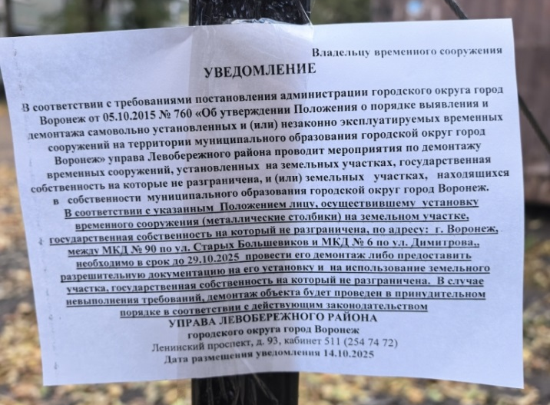  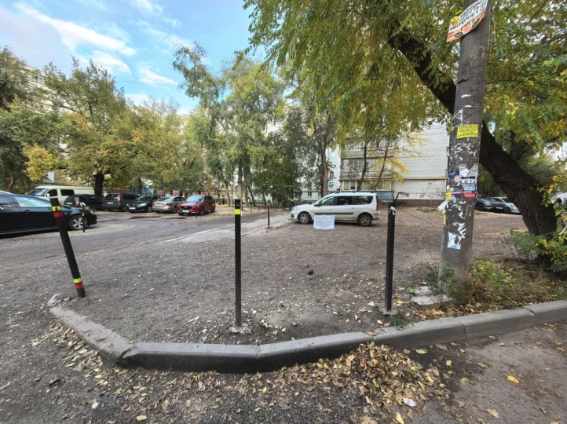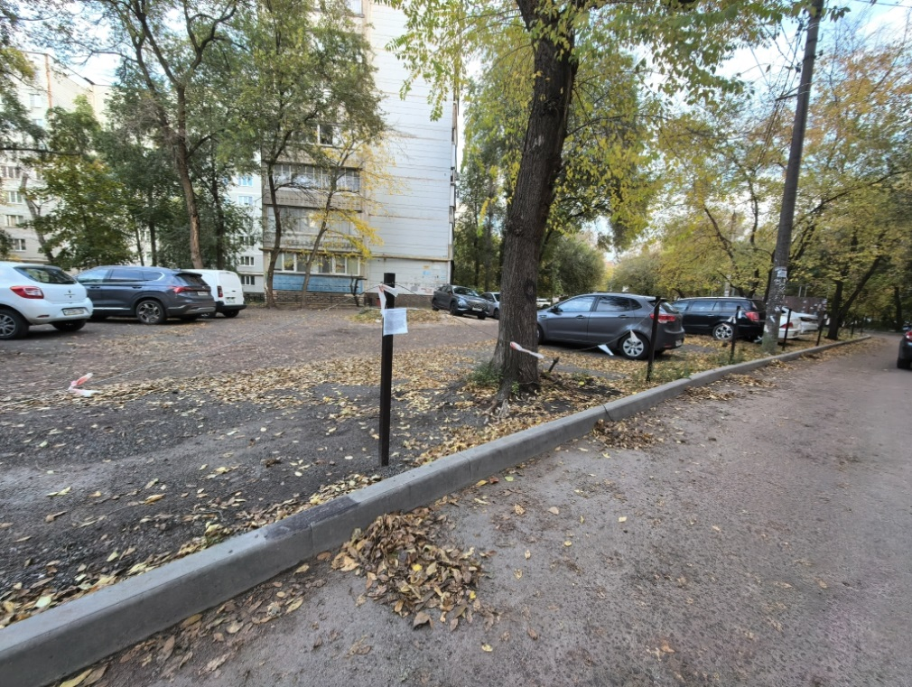  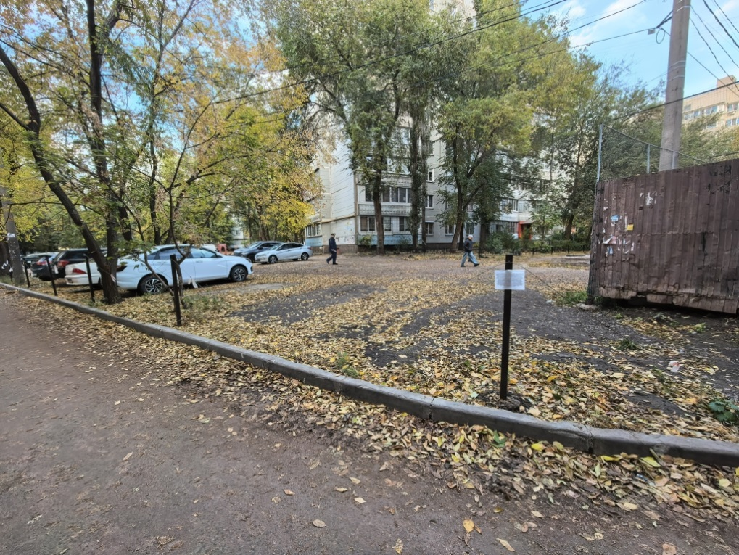  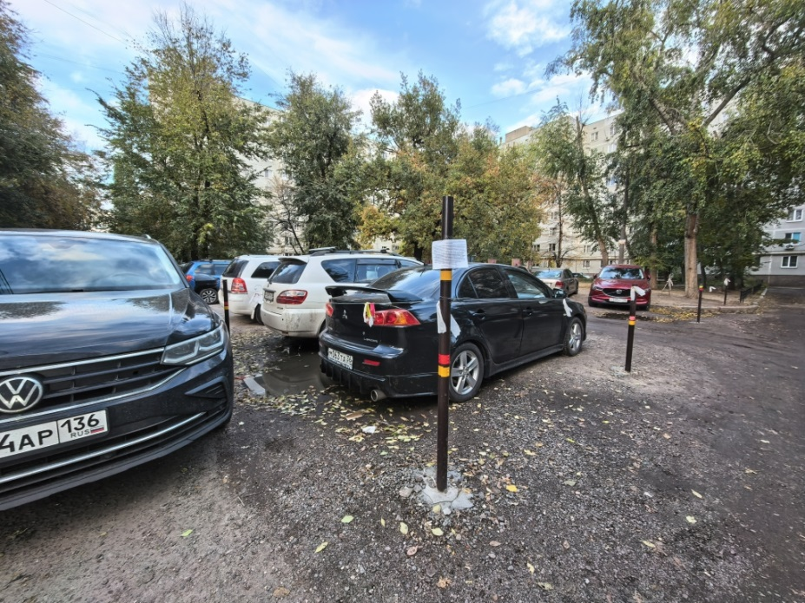 | Не установлен

